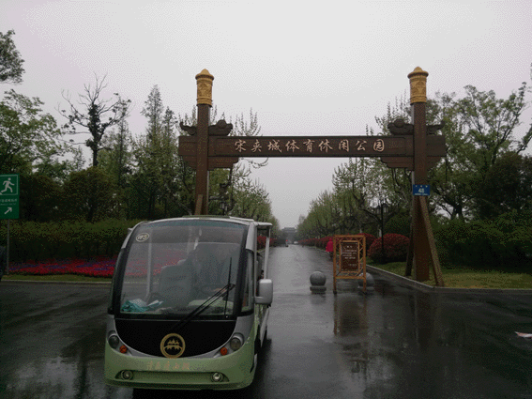
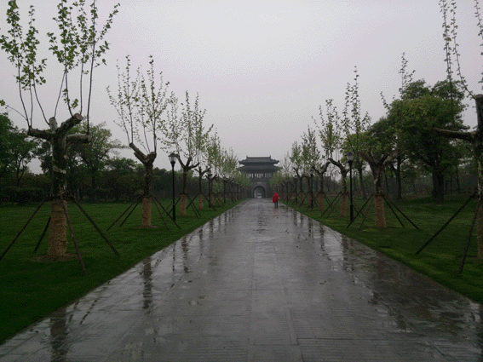
扬州宋夹城体育休闲公园前身为宋夹城遗址公园，地处于扬州蜀冈-瘦西湖风景名胜区的核心地带，绿地开阔，生态优美，北临保障湖、汉陵苑，南接瘦西湖温泉度假村，西边与瘦西湖主景区无缝对接，交通便利，绿化丰富。
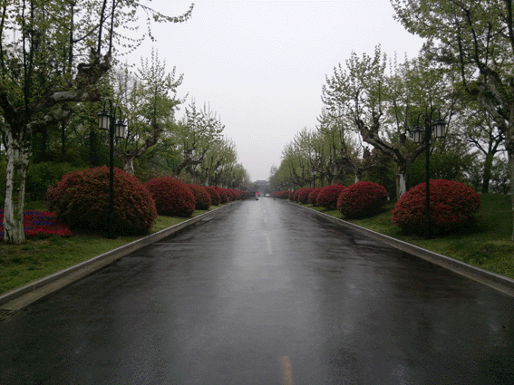
公园总占地面积约为65万平方米，绿地覆盖率高，是扬州市第一个以体育为主题的大型生态、考古、休闲、娱乐、健身综合性公园和“城市氧吧”。宋夹城体育公园工程不仅是扬州惠及百姓的“一号民生工程”，也是市委、市政府拓展瘦西湖风光带的重点政府项目。整个公园以生态保护为前提、以体育休闲为主体、以服务本地市民兼顾外来游客为目标、以社会效益优先为追求。
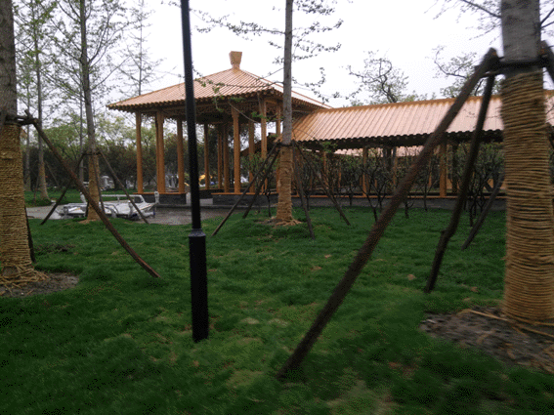
宋夹城体育休闲公园工程分两期建设，目前一期工程已全部完工。该项目施工标准、工艺、工期及实效在扬州乃至全国均不多见。
一、三球场馆：
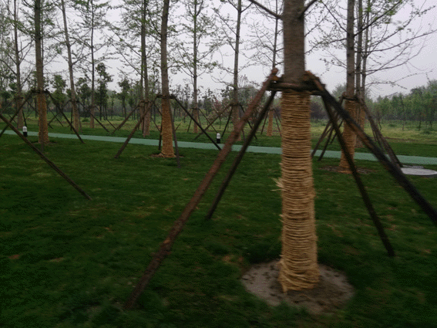
包括：网球、篮球、乒乓球，共14个场地。
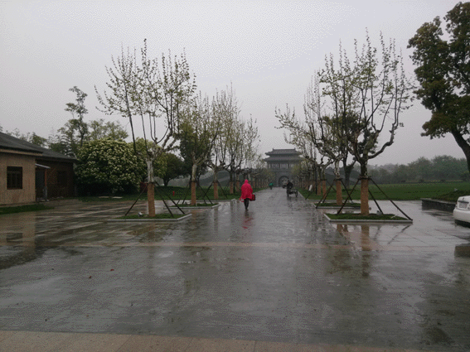
宋夹城体育休闲公园的规划设计，由著名的北京华体世奥体育场馆管理有限公司担纲，经过十多次专家反复论证、研讨，最终形成方案。
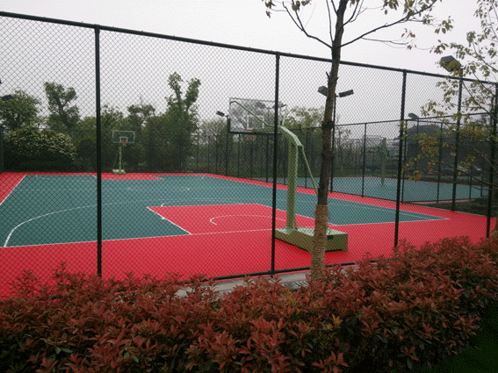
“三球”为一期重点打造工程，共设7片室外网球场，2片钢架结构室内网球场，4片篮球场，1个网球服务中心，1个乒乓球馆。
独特工艺：9片网球场均用“橡皮土”。9片网球场表面都经过特殊技术处理，能保持运动时的高弹性，具有保护人体关节等功能。有两片室内网球场还会加上漂亮的张拉膜顶，可以遮阳、避雨和防风。
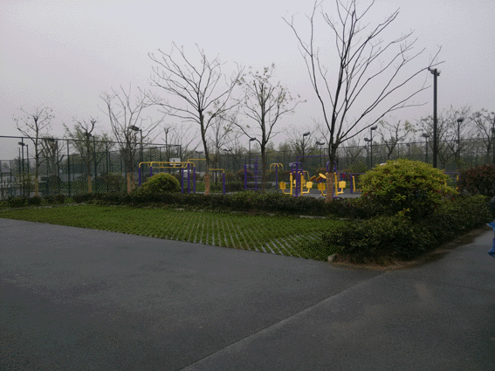
室内乒乓球馆地点位于宋夹城东城门，建筑面积2500平方，按国际标准：24张乒乓球台，设“VIP”规格。乒乓球馆堪称全市之最，在全国也不多见。
二、三道
包括：水道、步行道、自行车道，实现人车分流。
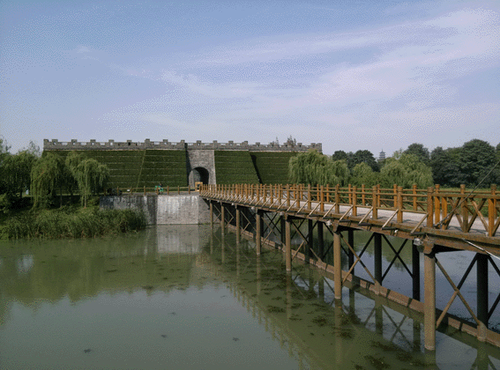
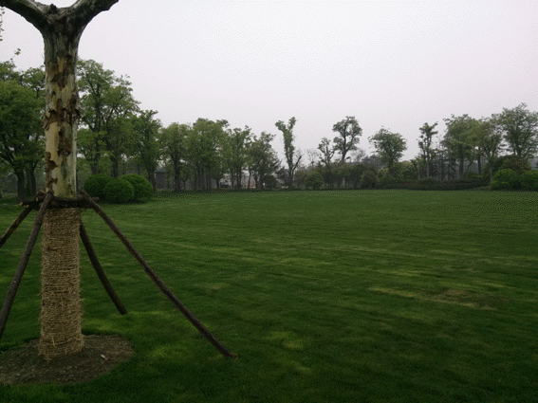
宋夹城步道四面环水，全长5000米左右，宽2.5米左右。按照环岛的特性，设计上分为两条路径，分别为：环岛健身步行道和健身自行车道。此外，还有一条水道，瘦西湖水上游览公司已投放游船，可让市民水上体验“环岛游”。
三、三木屋
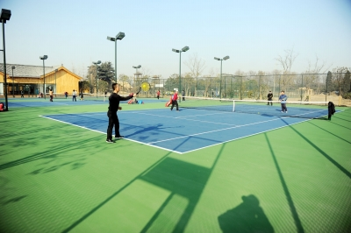
宋夹城木屋项目，占地面积30 0平方米，结构形式为柱梁式古典建筑，风格与现有木屋保持一致，利用连廊将现有建筑与新建木屋有机结合，彰显扬州园林文化的特色。木屋设主室和侧室，功能定位是配套服务，分别设置为茶吧、综合会议室和接待，目前已经投入使用。
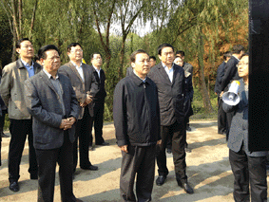
工程施工过程中，市委、市政府、市人大、市政协四套班子领导多次莅临指导工作。
江苏苏商建设总承包有限公司承包的一期工程范围包括：宋夹城建筑物维修、新建建筑、道路系统工程、钢结构维修及三防、市政雨污系统、泵站、乒乓球馆、网球服务中心等，总造价约4000万元。

